**INDICAÇÃO Nº / 2024**

Indica Troca das Lâmpadas dos Postes de Iluminação Pública por Iluminação LED.

**EXCELENTÍSSIMO SENHOR PRESIDENTE DA CÂMARA MUNICIPAL DE SUMARÉ,**

Nos termos do art. 214 do Regimento Interno da Câmara Municipal de Sumaré, solicito a Vossa Excelência o envio desta Indicação ao Excelentíssimo Senhor Prefeito Municipal de Sumaré para que seja feita troca das lâmpadas dos postes de iluminação pública da cidade por iluminação do tipo LED.

A medida se faz necessária pois a saúde pública acessível é um direito de todo cidadão, de modo que a construção de uma UBS na região iria ao encontro das garantias constitucionais dos moradores da localidade.

Diante da constante presteza de Vossa Excelência em trabalhos que beneficiam o povo sumareense, remeto este documento na certeza de contar com Vosso pronto atendimento. Aproveito a oportunidade para reiterar meus votos de elevada estima e consideração.

Sala das sessões, 23 de abril de 2024 .

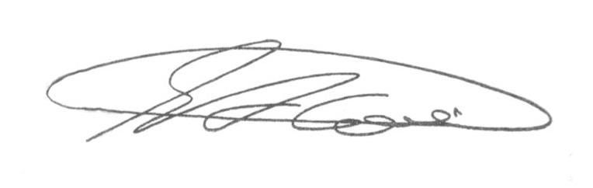

**SEBASTIÃO ALVES CORREA (Tião Correa)**

Vereador